CONSELHO ESTADUAL DE EDUCAÇÃO
PROCESSO CEE Nº 2071/83 – PROC. DRE – Nº 1500/83
INTERESSADO : LOURDES DOS SANTOS SILVA
ASSUNTO : regularização de vida escolar
RELATOR : Cons. Gérson Munhoz dos Santos
PARECER CEE Nº 971 /84 – CEPG - Aprovado em 27 / 06 /84.

1. HISTÓRICO
O presente protocolado trata do pedido de regularização de Vida escolar de Lourdes dos Santos Silva, nascida a 15 de junho de 1965, em Santos, Estado de São Paulo, filha de José Menezes Silva e de Jardilina dos Santos Silva, que, tendo ficado retida na 3ª série, do lº grau, em l975, foi admitida Irregularmente na série subsequente, no ano letivo de 1976.
A vida escolar da interessada pode ser assim resumida conforme se segue:
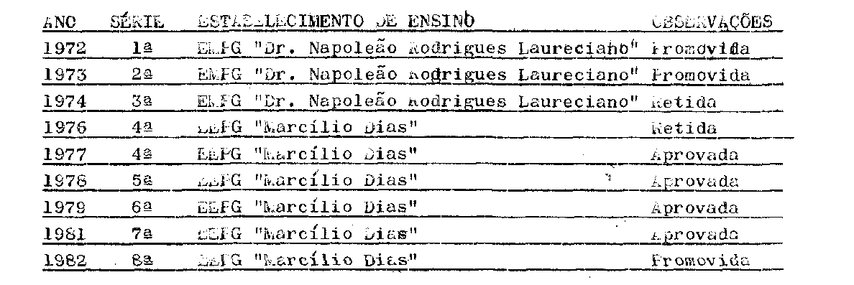
2. APRECIAÇÃO
Trata-se, de matrícula, indevida, na 4ª série do 1º grau, após retenção da Interessada na série anterior.
A aluna transferiu-se da E. Municipal de Primeiro Grau "Dr. Napoleão Rodrigues Laureciano", da D.E.do Guarujá, DRE do Litoral, para a Escola Estadual de Primeiro Grau Marcílio Dias, da mesma delegacia a Divisão Regional de ensino, ocasião em que ocorreu a matricula irregular.
Retida na terceira série, Lourdes dos Santos Silva logrou matricular-se na 4ª série, ens 1976, na EEPG "Marcílio Dias", tendo ficado retida novamente (fls. 17 do processo DRE – L 1500/83).
A interessada prosseguiu seus estudos até a 8ª serie que concluiu, em 1982, após ter ficado retida também em 1980, na 7ª série.
Apesar dos percalços (retenções nas 3ª, 4ª e 7ª séries), quando ficou evidenciada a irregularidade objeto deste protocolado, a interessada estava por terminar o primeiro grau, o que ocorreu em 1982

PROCESSO CEE Nº 2071/83 PARECER CEE Nº 971 /84

O pronunciamento da Sra. Supervisora de ensino não foi bastante explícito, quanto às causas que determinaram a matrícula irregular e, no âmbito da DRE do Litoral, o pronunciamento foi no sentido de que "seja advertida a EEPG "Marcílio Dias", para que não haja reincidência".
Este Conselho já tem apreciado situações assemelhadas conforme se pode constatar através dos Pareceres CEE nº 1406/80 e 1398/80.

3. CONCLUSÃO:
À vista do exposto, fica convalidada a matricula de Lourdes dos Santos Silva na 4ª série do 1º grau da EEPG "Marcílio Dias, DRE-L em 1976, bem como atos escolares praticados subsequentemente.
São Paulo, 25 de abril de 1984
a) Cons. Gerson Munhos dos Santos
Relator

A CÂMARA DO ENSINO DO PRIMEIRO GRAU adota como seu Parecer o Voto do relator.
Presentes os nobres Conselheiros: Abib Salim Cury, Cecília Vasconcellos Lacerda Guaraná, Gerson Munhoz dos Santos, Luiz Antônio de Souza Amaral e Sérgio Salgado Avahy Badaró.
Sala da Câmara do Ensino do Primeiro Grau, em 25 de
abril de 1984.
a) Cons. Sólon Borges dos Reis
Vice-Presidente no exercício da Presidência.
de acordo com o art.13, § 3º do Regimento Interno
do CEE.

DELIBERAÇÃO DO PLENÁRIO
O CONSELHO ESTADUAL DE EDUCAÇÃO aprova, por unanimidade, a decisão da Câmara do ensino do Primeiro Grau, nos termos do Voto do Relator.
Sala "Carlos Pasquale", em 27 de junho de 1984.
a) CONSº CÉLIO BENEVIDES DE CARVALHO
PRESIDENTE

